


EU PENÍZE ŠKOLÁM
Zlepšení podmínek pro vzdělávání na základních školách Operačního programu
Vzdělání pro konkurenceschopnost

Číslo a název klíčové aktivity: III/2 Inovace a zkvalitnění výuky prostřednictvím ICT
Číslo DUM: VY_12_INOVACE_CJ .1.R.1 A.02
Jméno autora: Mgr. Daniela Ševčíková
Datum (období) vytvoření DUM: březen 2013
Ročník: 1.
Vzdělávací oblast: Jazyk a jazyková komunikace
Vzdělávací obor: Český jazyk
Klíčová slova: písmeno, hláska, slabika, slovo, věta
Anotace: Žáci se naučí a vyvodí písmeno o, O, ó, Ó
Druh učebního materiálu: Prezentace v PowerPointu k použití na interaktivní tabuli a pracovní list ve Wordu,
Očekávaný výstup: Žáci umí přečíst nová písmena, vyhledat ve slovech, v textu, přečíst písmeno ve slovech, napsat písmena na řádky.

Zdroje, obrázky, citace:
Autorem materiálu je Mgr. Daniela Ševčíková, pokud není níže uvedeno jinak.
Říkadlo z publikace Říkadla, strana 23, sestavila a vybrala Květoslava Santlerová, vydala Jitka Spiesová, Brno.

o O ó Ó
1. Vyhledej v básni všechna o O ó Ó
o ó - dej do modrého kroužku
O Ó - dej do červeného kroužku

Okolo stolečku, okolo stolu,
kočka a kocourek honí se spolu.
Ona ho volala, že na něj počká,
potom mu utekla. Falešná kočka!

2. Nakresli ilustraci k básničce
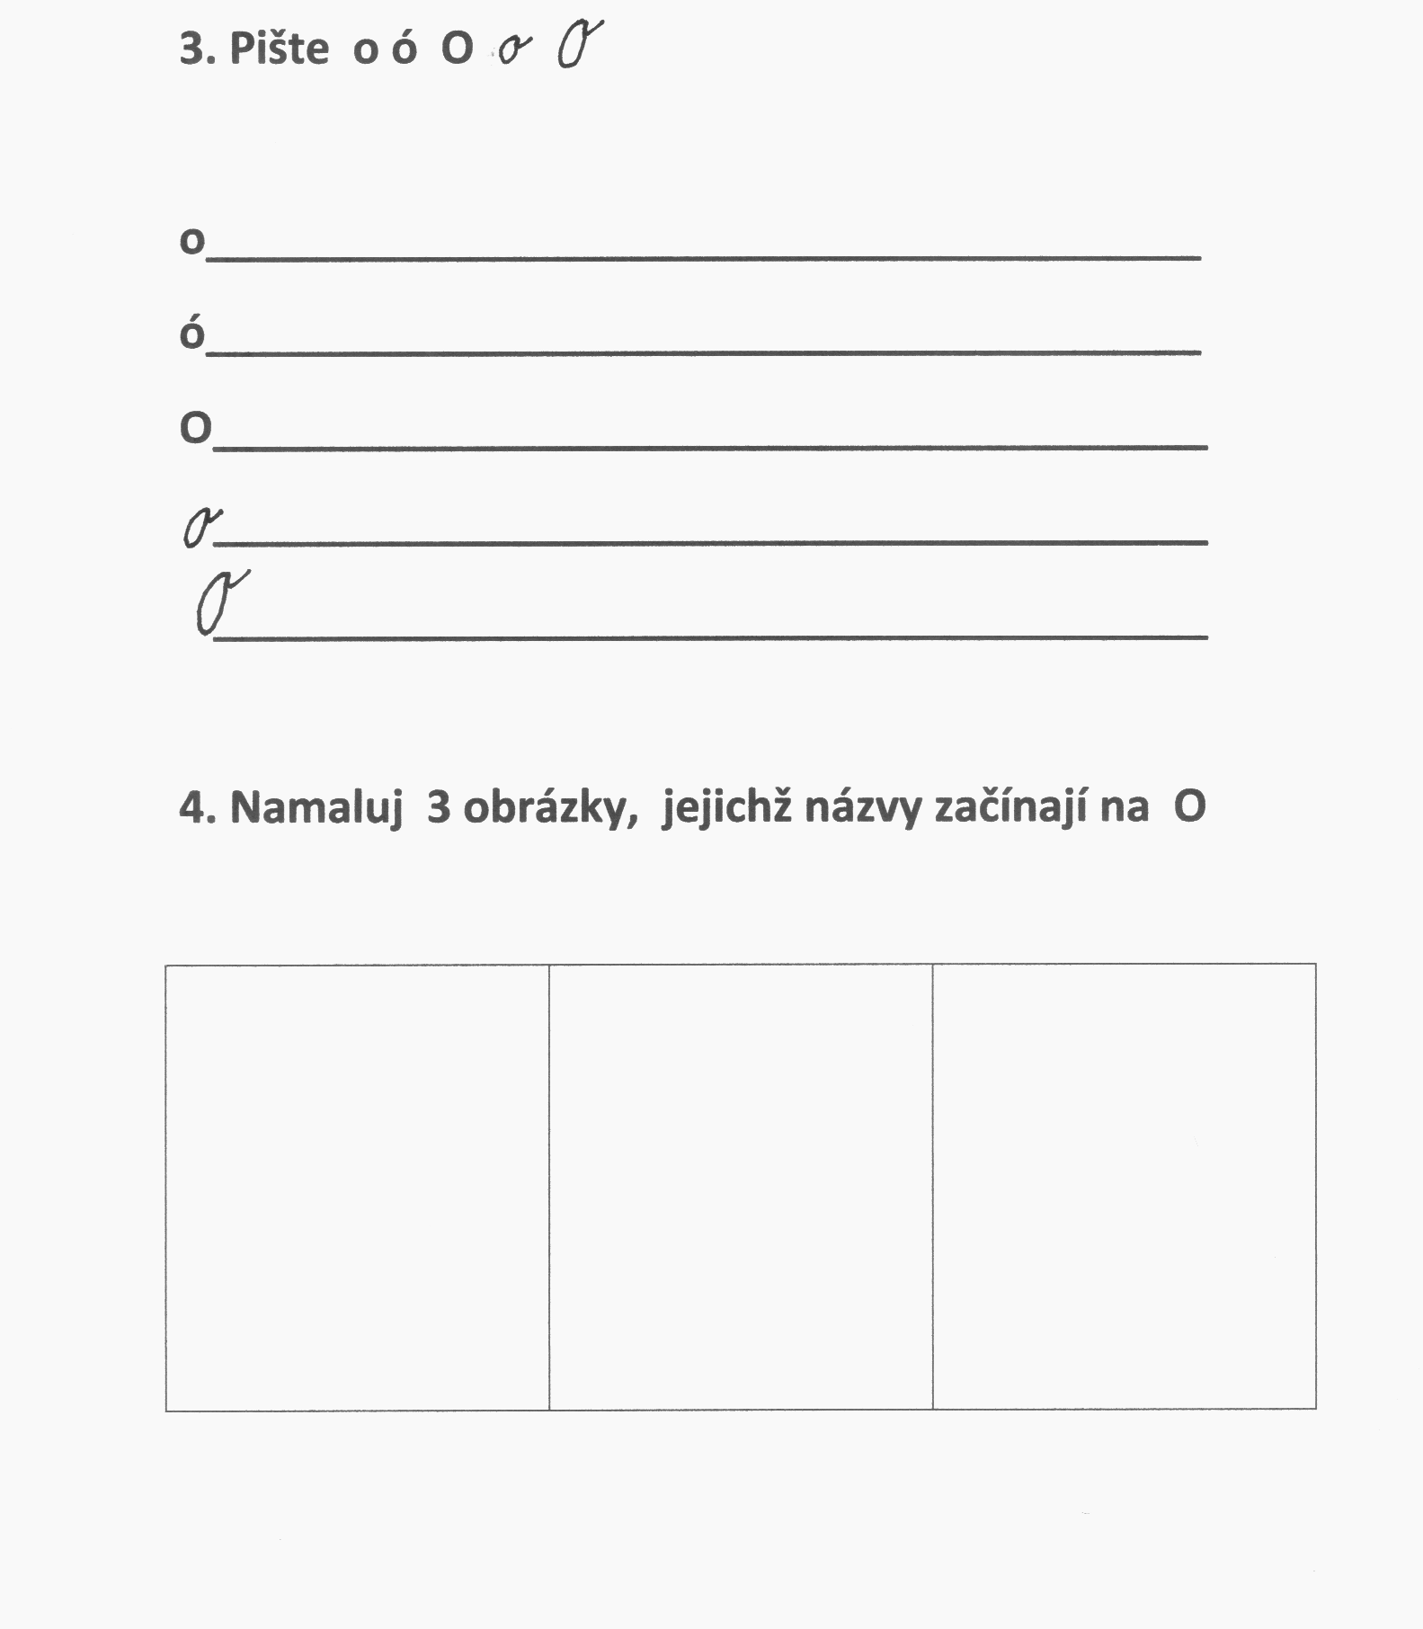

5. Čti slabiky a slova, barevně zvýrazni písmeno o ó O

so | mó | solí | Ota
ló | pó | laso | maso
mo | lo | kolo | topí
po | só | Ola | motá

